Разработка цикла бесед, игр и НОД,
посвящённых празднику Защитника Отечества
МАКАРЦОВА МАРИНА ВАСИЛЬЕВНА
ВОСПИТАТЕЛЬ ВЫСШЕЙ КВАЛИФИКАЦИОННОЙ КАТЕГОРИИ

Государственное бюджетное общеобразовательное учреждение Самарской области основная общеобразовательная школа №21 города Новокуйбышевска городского округа Новокуйбышевск Самарской области структурное подразделение «Детский сад «Гвоздичка»

Методические комментарии
Главной задачей, стоящей перед воспитателями по изобразительной деятельности, является развитие творческих способностей детей. Для решения этой задачи педагоги стремятся создать полноценную развивающую среду, соответствующую интересам и потребностям детей. Мной уделяется большое внимание оснащению изоуголка нетрадиционным оборудованием, ведь он должен быть некой лабораторией, в которой дети могут наблюдать всевозможные преобразования вещей, различных материалов, предметов, знакомиться с их свойствами. Для этого я поместила в изоуголке трафареты, выполненные из разных материалов, разнообразные печатки, природные материалы, флаконы из-под духов с пульверизатором, зубные щётки, бусины, семена, кисточки из веника и т.п.
Работы выполненные в технике квиллинга (бумагокручения) мне очень понравились, не только потому, что они необычайно красивы, но и потому, что позволяют развивать творческое воображение, мелкую моторику рук, что очень важно, т.к. по моим наблюдениям у детей проблема развития мелкой моторики рук стоит остро. Работу в технике квиллинга рекомендуется начинать с детьми старшего дошкольного возраста, но я все-таки решила попробовать выполнить несложные элементы при изготовлении поздравительных открыток к празднику 23 февраля с детьми средней группы.
Данная методическая разработка является циклом бесед, игр и НОД посвящённых празднику Защитника Отечества, в котором итоговым мероприятием служит изготовление открыток для пап, которые дети дарят на празднике.
Изложение материала определяется возрастными особенностями детей.
Тема: «Наша армия родная»
Идея: совмещение техники оригами и квиллинга
Форма проведения: непосредственно образовательная деятельность
Музыкальное оформление: аудиозапись марша «Прощание славянки», аудиозапись песни «Богатырская наша сила»
Техническое оборудование: ноутбук, мультимедийное оборудование, вертолёт с дистанционным управлением
Игровое оборудование: карточки для д/и «Кому что нужно»
Использованные материалы: синий картон, белая бумага для нарезки узких полосок, белая бумага прямоугольной формы размером ½ альбомного листа для изготовления самолётика, ножницы, клей, клеевые кисти, салфетки, клеёнки

План-конспект непосредственной образовательной деятельности
с дошкольниками в средней группе
Тема недели: «Наша армия родная»
Интеграция образовательных областей: «Познавательное развитие», «Речевое развитие», «Социально-коммуникативное развитие», «Физическое развитие», «Художественно-эстетическое развитие»
Задачи:
- Воспитывать чувство гордости за своих близких, желание сделать им приятное; выявить возможность планирования по воздуху бумажных самолётиков;
познакомить с праздником военнослужащих – людей, чьей профессией является защита Родины; особенно торжественно этот день отмечается в армии и на флоте; в этот день все женщины поздравляют своих отцов, братьев, мужей и сыновей, дарят им подарки; развивать познавательный интерес; формировать умение делать умозаключения (Познавательное развитие)
- Развивать умение отвечать на вопросы воспитателя, монологическую и диалоговую речь. Развивать умение понимать содержание стихотворения, эмоционально воспринимать и осознавать образное содержание поэтического текста, образность речи (Речевое развитие)
- Формировать чувство гражданской принадлежности; углублять представления детей о членах семьи и ее истории; дать детям доступные их пониманию представления о государственных праздниках, о Российской армии, о воинах, которые охраняют нашу Родину. Формировать умение аккуратно работать с оборудованием и материалами; бережно относиться к рабочему месту, формировать навыки безопасного поведения при работе с ножницами (Социально-коммуникативное развитие)
- Формировать умение ориентироваться в пространстве, действовать в соответствии с правилами, развивать быстроту реакции; воспитывать стремление к ЗОЖ (Физическое развитие)
- Учить создавать поздравительные открытки, совмещая разные техники: оригами и квиллинг; знакомить с разными техниками работы с бумагой; развивать аппликативные навыки, навыки работы с ножницами; воспитывать интерес и любовь к изобразительной деятельности . Познакомить с музыкальным жанром марш; формировать умение отличать его от других музыкальных жанров; развивать музыкальный слух, память (Художественно-эстетическое развитие)
Методы и приёмы:
Практические: аппликация, оригами, игра
Наглядные: демонстрация, показ, просмотр электронного дидактического пособия
Словесные: прослушивание аудиозаписи, беседы, вопросы, художественное слово
Материалы, оборудование: синий картон, белая бумага для нарезки узких полосок, белая бумага прямоугольной формы размером ½ альбомного листа для изготовления самолётика, ножницы, клей, клеевые кисти, карандаши, салфетки, клеёнки, аудиозапись марша «Прощание славянки», песни «Богатырская наша сила», электронное дидактическое пособие «Военные профессии», карточки для д/и «Кому что нужно?»
Формы организации детской деятельности
Детская деятельность | Формы и методы организации совместной деятельности
Двигательная | Подвижная игра «Самолёты»  Динамическая пауза «Богатырь»
Игровая | д/и «Кому что нужно»
Конструирование | Мастерская по изготовлению поздравительных открыток для пап. Моделирование самолётика
Коммуникативная | Беседа
Трудовая | Совместные действия по изготовлению поздравительных открыток, подготовке рабочих мест
Познавательно-исследовательская | Игра - эксперимент с бумажными самолётиками
Музыкальная | Слушание аудиозаписи марша «Прощание славянки», песни «Богатырская наша сила»
Восприятие художественной литературы и фольклора | Чтение стихотворения Н.Ивановой «Профессии»

№ | Деятельность воспитателя | Деятельность воспитанников | Ожидаемые результаты
1 | Управляет вертолётом с дистанционным управлением, к которому прикреплён диск | Обращают внимание на объект, интересуются «посылкой» (диском), предлагают педагогу посмотреть, что содержится на диске | Проявляют интерес к предстоящей деятельности
2 | Запускает презентацию, знакомит с персонажем презентации, задаёт вопросы, при затруднениях задаёт наводящие вопросы | Высказывают своё мнение, отвечают на вопросы, делают выводы | Сформировано знание о празднике «День Защитника Отечества»; сформировано умение отвечать на вопросы воспитателя
3 | Читает стихотворение Н.Ивановой «Профессии»,  демонстрирует презентацию «Военные профессии» | Слушают стихотворение,  рассматривают картинки презентации | Сформировано умение слушать и понимать стихотворные формы
4 | Задаёт вопросы о военных профессиях родных людей воспитанников | Рассказывают о военной профессии своих пап, дедушек во время службы в армии | Сформировано чувство гордости и уважения к своим близким, углублены представления о членах семьи и ее истории
5 | Раздаёт карточки для дидактической игры «Кому что нужно?», задаёт вопросы | Дают ответ на вопрос, поднимая соответствующие карточки | Сформировано представление о характерных особенностях военных профессий
6 | Включает аудиозапись марша «Прощание славянки», демонстрирует картинку из презентации «Военный оркестр» | Рассматривают картинку,  слушают маршевую музыку, определяют жанр произведения, для кого или чего предназначена музыка данного жанра | Сформирована эмоциональная отзывчивость на произведение
7 | Демонстрирует картинку презентации «Три богатыря», сопровождая её песней «Богатырская наша сила», спрашивает, что означают выражения «Богатырская сила», «богатырское здоровье»,  задаёт вопросы о том, как надо заботиться о своём здоровье | Рассматривают картинку, слушают песню, размышляют, делают выводы, отвечают | Обучены самостоятельно делать выводы, отвечать на вопросы педагога, сформировано желание самостоятельно заботиться о своём здоровье
8 | Проводит динамическую паузу «Богатырь» | Выполняют действия по содержанию текста | Повышена активность
9 | Предлагает смастерить самолётик своими руками, показывает поэтапно изготовление самолётика техникой оригами | Моделируют самолетик путем скалывания бумаги, получают готовую модель | Сформировано умение аккуратно складывать бумагу, проглаживать линии сгибов
10 | Проводит п/и «Самолёты» | Играют, выполняют действия согласно заданиям | Развивается ориентировка в пространстве, быстрота реакции
11 | Предлагает продемонстрировать полёт бумажных самолётиков и понаблюдать за их полётом | Запускают самолётики, наблюдают за их полётом, выясняют, почему все самолётики летают по-разному, делают умозаключения | Развит познавательный интерес
12 | Проводит беседу о подарках и открытках | Слушают, высказывают свои предположения. Делают умозаключения и выводы. | Сформировано желание изготовить поздравительные открытки своими руками
13 | Предлагает использовать бумажные самолётики для изготовления поздравительных открыток для пап | Обсуждают способы изготовления открыток, предлагают свои варианты | Сформирован интерес к изобразительной деятельности
14 | Обращает внимание на инструменты, разложенные на столах, предлагает вспомнить о правилах работы с ножницами | Вспоминают правила работы с ножницами при помощи схемы | Сформированы навыки безопасного пользования ножницами
15 | Напоминает о необходимости аккуратного обращения с материалами, оборудованием и бережном отношении к рабочему месту | Соблюдают аккуратность в ходе выполнения работы | Сформированы навыки аккуратного и бережного обращения с материалами и оборудованием
16 | Объясняет и показывает, как можно изобразить самолёт в облаках техникой скручивания полосок бумаги (квиллингом), при необходимости помогает, подсказывает | Наклеивают на картон самолётик, нарезают узкие полоски бумаги, скручивают их с помощью карандаша, наклеивают на картон, формируя из спиралек облака | Сформировано чувство удовлетворения от выполненной работы, любовь к изобразительной деятельности; развита мелкая моторика рук, аппликативные навыки
17 | Предлагает подарить папам открытки на утреннике, посвящённом Дню Защитника Отечества | Соглашаются временно держать в тайне от родителей свои подарки | Сформирована любовь и заботливое отношение к близким людям

Приложение
Стихотворение Н.Ивановой «Профессии»
САПЁР
Давно закончилась война,
Но след оставила она –
Бывает, среди грядок
Закопаны снаряды.
И с техникой придёт сапёр,
Чтоб обезвредить поле.
Не будет взрывов с этих пор,
Беды, и слёз, и боли!

ЛЁТЧИК
Он металлическую птицу
Поднимет в облака.
Теперь воздушная граница
Надёжна и крепка!
ДЕСАНТНИК
Десантники в минуты
Спускаются с небес
Распутав парашюты,
Прочешут тёмный лес,
Овраги, горы и луга.
Найдут опасного врага.
ТАНКИСТ
Везде, как будто вездеход,
На гусеницах танк пройдёт
Ствол орудийный впереди,
Опасно, враг, не подходи!
Танк прочной защищён бронёй
И сможет встретить бой!
МОРЯК
На мачте наш трёхцветный флаг,
На палубе стоит моряк.
И знает, что моря страны,
Границы океанов
И днём, и ночью быть должны
Под бдительной охраной!
ПОДВОДНИК
Вот дивная картина –
Выходит из глубин
Стальная субмарина,
Как будто бы дельфин!
Подводники в ней служат –
Они и там и тут
Под водной гладью кружат,
Границу берегут!

Динамическая пауза «БОГАТЫРЬ»
Богатырь, он таков: Показывают «силача».
Он силён, он здоров,
Он из лука стрелял, Имитируют движения.
Метко палицу бросал,
На границе стоял,
Зорко, зорко наблюдал,
Подрастаем мы, смотри, Дети из положения сидя медленно поднимаются
Станем, как богатыри!

Подвижная игра «Самолеты»
Дети распределяются на три команды и размещаются в разных сторонах зала, перед каждой командой ставят по одному предмету разного цвета (кубик, кегля и т.д.). По команде педагога «К полету приготовиться» дети выполняют круговые движения согнутыми руками - заводят моторы. На сигнал «Летите» поднимают прямые руки в стороны и бегут в разных направлениях по всей площадке. По команде «На посадку» дети строятся в звенья и опускаются на одно колено, прямые руки в стороны (самолеты возвращаются и приземляются). Отмечается то звено, которое построилось быстрее и наиболее красиво.
Варианты игры (средняя группа)
1. Дети заправляют самолеты бензином (движение рук).
2. «Парад» — дети бегают в разных направлениях парами.

Дидактическая игра «Кому что нужно»
Цель: Сформировать у детей представления о военных профессиях, объяснить общественную значимость труда.
Дать знания о том, что для облегчения труда людей используется разнообразная техника, спецодежда.
Учить использовать существительные с обобщающим значением: профессии, военный.
Ввести в активный словарь:
Существительные: богатырь, лётчик, танкист, моряк, пограничник, бинокль
прилагательные: внимательный, ответственный, профессиональный, умелый, знающий, добросовестный, дисциплинированный, нужный, исполнительный
глаголы: следит, водит, ухаживает, копает, строгает, копает, охраняет, плывёт, едет, летит, защищает
наречия: старательно, слаженно, умело
Варианты игры
Задание 1. «Кому что нужно?». Взрослый задает вопрос, дети отвечают, поднимая подходящие карточки.
Задание 2. «Скажи какой». Дети называют профессию военного и подбирают слова-определения.
Задание 3. «Подбери слова-действия». Дети называют профессию военного и подбирают глаголы.
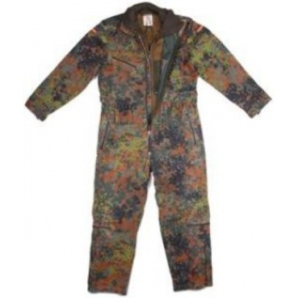
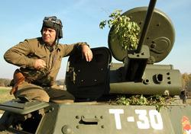
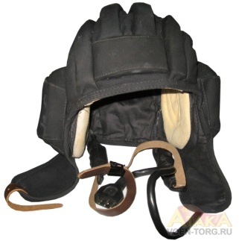
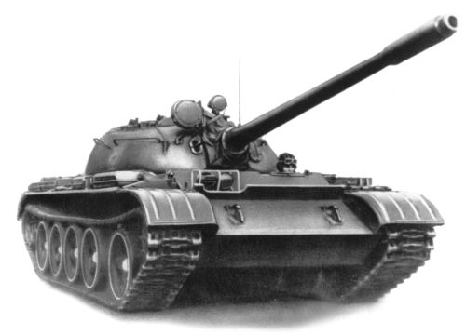

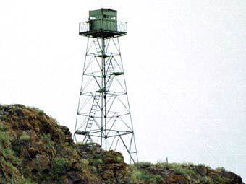
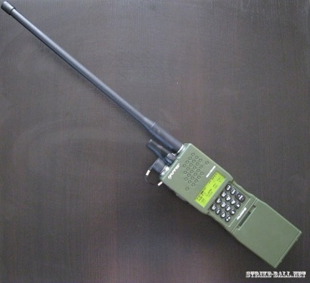

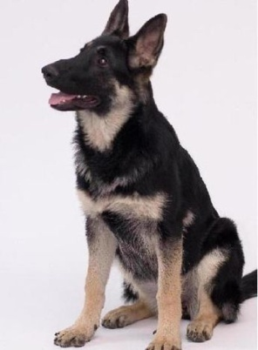
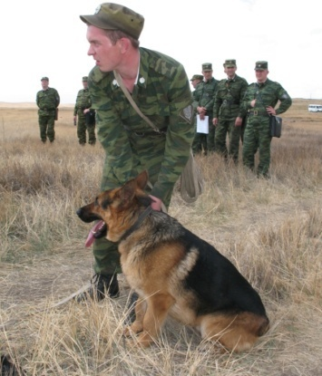
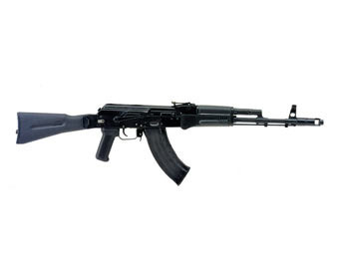

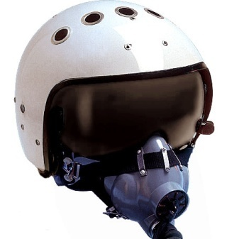
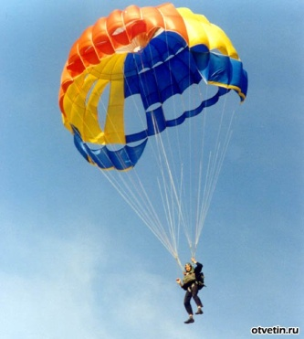
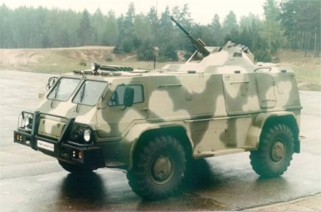

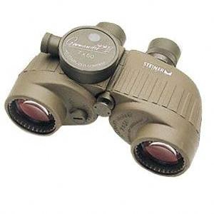
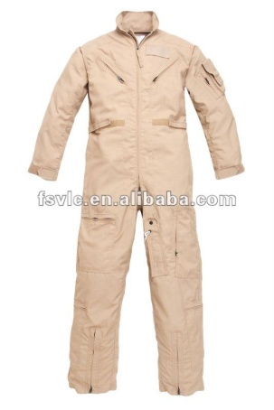
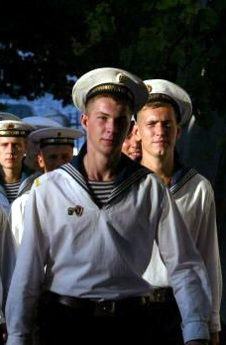

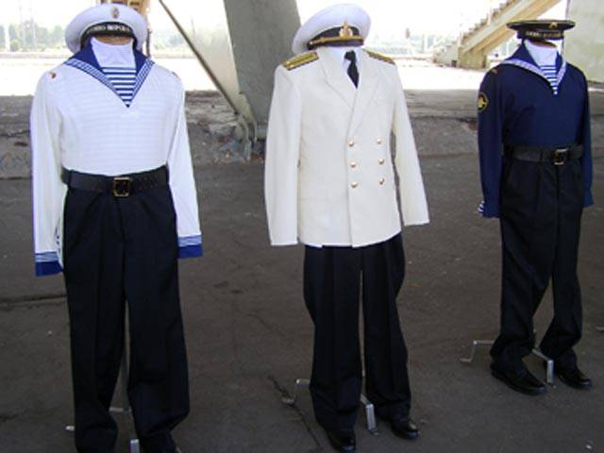
Моряк
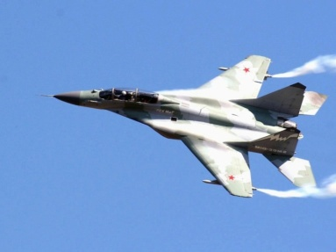
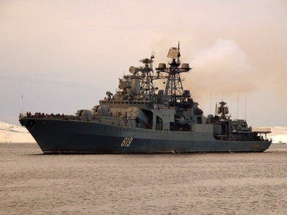

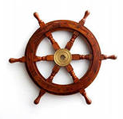
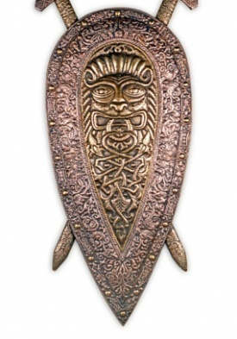
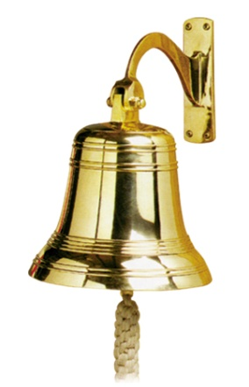
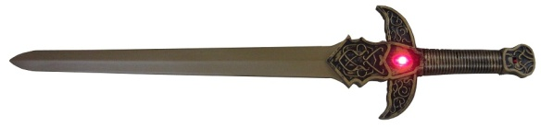
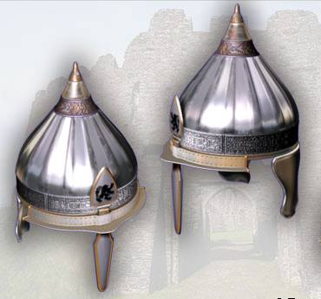
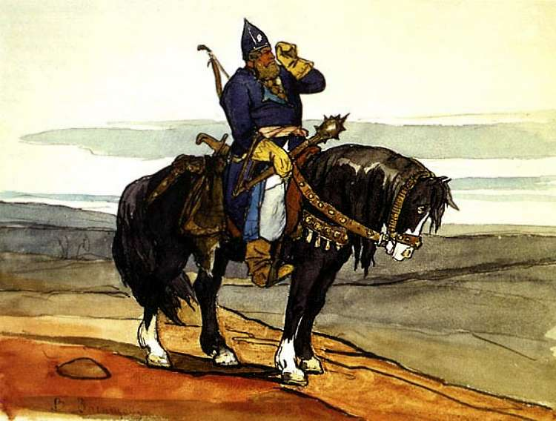
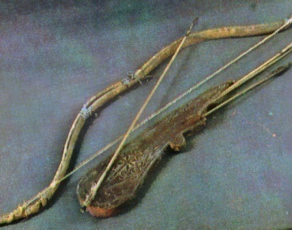

Беседа о подарках и открытках
Дорогие ребята! Представьте себе, что вас пригласили в гости на праздник. _ О чём в первую очередь стоит подумать?
Верно, прежде всего, собираясь на праздник, стоит подумать о подарке. Подарки могут быть разными.
_ Что можно подарить?
Правильно! Можно подарить игрушку, книгу, вазу и многое другое, что продаётся в магазине. Но самым лучшим подарком всегда считалось то, что сделано своими руками и сделано с любовью. Такой подарок доставит наибольшую радость и не будет похоже ни на что другое.
_ Что можно смастерить своими руками в подарок?
Верно! Своими руками можно смастерить очень многое, но сегодня мне бы хотелось поговорить с вами о открытках. Открытка – это душа подарка. Она может быть смешной…
_ Какой ещё может быть открытка?
Молодцы! Ещё на обратной стороне открытки можно написать поздравление, пожелания. Открытку можно изготовить своими руками и тогда она получится «живая», добрая и принесёт вашим близким или другу радость и хорошее настроение.
К разным праздникам подходит разное изображение, например, к дню рождения можно нарисовать торт, к празднику Нового года – украшенную ёлочку и подарки.
_ Что можно изобразить на открытке, которую дарят мужчинам к дню Защитника Отечества?
Вы правы! А я для своего папы сделала вот такую открытку… Если вы хотите, то я покажу как и из чего я её сделала.
